Использование крупотерапии в работе логопеда

Мартыненко Т.Н.,
логопед

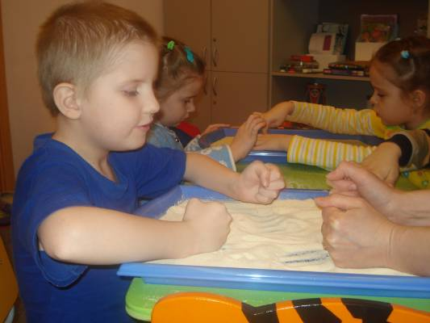
Уже давно ни для кого не секрет, что развитие мелкой моторики (гибкости и точности движений пальцев рук) и тактильной чувствительности - мощный стимул развития у детей восприятия, внимания, памяти, мышления и речи...
Развитие мелкой моторики пальчиков полезно не только само по себе, в настоящее время много говорят о зависимости между точным движением пальцев рук и формированием речи ребенка. Давно известна зависимость речи от степени подвижности пальцев рук (ввиду близости расположения речевых и двигательных зон в коре головного мозга, возбуждение, возникающее в двигательной области коры больших полушарий, передается на центры речевой моторной зоны и стимулирует артикуляцию). Именно поэтому во время тренировки пальцев непроизвольно развиваются органы артикуляции (речь ребенка становится отчетливой, исчезает смазанность, нечеткость произношения). Слаженная и умелая работа пальчиков помогает развиваться речи и интеллекту, оказывает положительное воздействие на весь организм в целом.
Работая логопедом я применяю различные упражнения для развития мелкой моторики, в частности, крупотерапию.
Для проведения упражнений использую следующее оборудование: подносы разных размеров с низкими и высокими бортиками; картон, бумагу; пластилин; простой и цветные карандаши; альбом для рисования; клей; краски; пластиковые баночки и бутылочки, коробочки; ложечки разной величины, папочки, шпатели, пинцеты. Также, будет необходим исходный материал: зернобобовые (цветная и белая фасоль, горох, бобы), зерновые (зерна кукурузы, пшеницы), масличные (семечки подсолнечника), а также семена овощей и фруктов (тыквы, арбуза, дыни), крупа (манная, гречневая, рис, пшено), зерна мака.
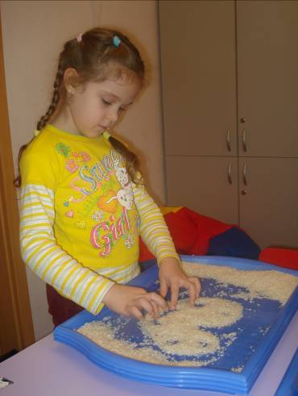
Итак, рассмотрим упражнения с крупой и зернобобовыми.
Обычная крупа скрывает в себе огромное количество возможностей по развитию мелкой моторики. Широко известны такие приемы, как рисование на подносе и изготовление панно. Мелкую крупу можно использовать для пальчикового рисования. Для этого надо высыпать крупу на поднос ровным слоем. Сначала порисуйте сами. Главное – заинтересовать, увлечь малыша. Проведите пальчиком по крупе. Получится яркая контрастная линия. При рисовании и письме на подносе или в коробочке с манной крупой можно использовать тонкие палочки, спицы, либо рисовать разными пальцами. Рисовать можно все, что угодно: хаотичные линии, домики, круги, заборы, облака, спирали, лица. Можно изучать форму, буквы и цифры. После выполнения каждого задания поднос можно аккуратно встряхнуть, чтобы поверхность опять стала ровной.
На первых этапах работы предлагаю детям сортировать крупу, угадывать с закрытыми глазами, катать между большим и указательным пальцем, придавливать поочерёдно всеми пальцами обеих рук к столу, стараясь при этом делать вращательные движения.

При работе с крупой используются различные варианты. Одним детям легче обвести трафарет и на его основе создавать свой шедевр, а другим интереснее опираться на готовый рисунок и изменять его по своему усмотрению. Аккуратно выкладывать крупинки ребёнок может научиться в более старшем возрасте. Но элементарную ловкость в обращении с зёрнышками можно развивать уже у малышей.

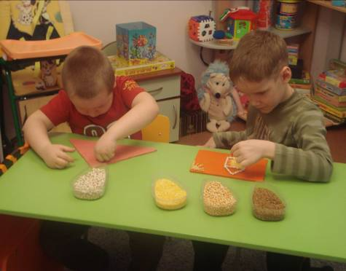
Для изготовления панно, основой которого служит пластилиновая пластина, вырежьте из картона необходимую форму и аккуратно налепите сверху пластилин ровным тонким слоем. На эту поверхность выкладывается орнамент из зерновых или бобовых с несильным вдавливанием в пластилин. В качестве материала при выполнении орнаментов, панно, украшений используйте крашеные семена дыни, тыквы или крупы (пшено). Выкрасить семена очень просто, причем безопаснее делать это натуральными красителями:
- чтобы получить желтый цвет, опустите пшено или семена и отвар луковой шелухи на 3 минуты;
- чтобы получить коричневый цвет - на 6 минут;
- чтобы получить бордовый цвет, опустите пшено или семена в свекольный сок на 5 минут;
- чтобы получить зеленый цвет, опустите пшено или семена и слабый раствор зеленки на 5 минут;
- чтобы получить розовый цвет, опустите пшено или семена в слабый раствор марганцовки на 5 минут.
Затем высушите крупу и семена, разложите по коробочкам разного цвета (можно использовать спичечные коробки или полиэтиленовые пакетики).
Велико разнообразие поделок, которые можно смастерить из подручных средств. Кроме доставленного удовольствия эта работа разовьёт у детей координацию движений, внимательность, изобретательность и расширить словарный запас, их представления о формах и размерах предметов. Дети могут фантазировать и изобретать.
Многие нуждаются в поощрении для начала занятий. Но, с течением времени, чем больше уделяется внимания развитию навыков ребёнка и обеспечению его материалами, тем большей будет польза от занятий. Пробудить творчество ребёнка, подсказать интересное решение помогают рисунки, схемы, трафареты, стихи.
Помимо рисования на подносах и выкладывания панно, крупа и бобовые будут полезны в следующих упражнениях:
- массаж ладоней с помощью горошины (катайте горошины между ладонями с внутренней и внешней стороны; придавливайте горошину к столу и вращайте ее каждым пальчиком);
- раскладывание в ячейки конфетных коробок, в различные баночки, мисочки;
- выкладывание геометрических или растительных орнаментов по опорным точкам;
- угадывание на ощупь, в каком мешочке лежат семечки, зерна, крупа, бобовые;
- выкладывание фигурок людей и животных, цифр, букв;
- заполнение пластиковых бутылок горохом, фасолью, бобами;
- вкладывание бобовых в отверстия разной формы и величины.

Чтоб упражнения проходили веселее и ярче, проводите их в игровой форме: действовать можно разными пальчиками, пальчиками обеих рук, с использованием ложечек разной величины, шпателей, пинцетов, с открытыми и закрытыми глазами.
На занятиях обязательно включаю физкультминутки как элемент двигательной активности и переключение на другой вид деятельности. Физкультминутки провожу в сочетании движений с речью детей. Текст составляю так, чтобы в одной физкультурной паузе содержалось возможно большее количество разнообразных пальцевых движений, и они по смыслу сочетались бы с произносимыми стихами. Для детей с нарушением речи проговаривание стихов одновременно с движениями обладает рядом преимуществ: речь как бы ритмируется движениями, делается более громкой, четкой и эмоциональной, а наличие рифмы положительно влияет на слуховое восприятие. Использование физкультминуток с речевым сопровождением в стихотворной форме позволяет достичь наибольшего обучающего эффекта.
Не забывайте, что развитие мелкой моторики рук ребенка можно совмещать с развитием усидчивости, воображения, творческих способностей, мышления и т.д. Используйте эти несложные упражнения в играх с детьми, и результат в виде способного ребенка не заставит себя ждать.
Не зря существует выражение, что наш ум – на кончиках наших пальцев. Поэтому если вы хотите, чтобы ваш ребёнок был умным и способным, то обратите пристальное внимание на развитие мелкой моторики. Старайтесь как можно больше заниматься с ребёнком дома. Используйте для этого каждую свободную минуту. Такие домашние занятия будут для вашего ребёнка просто бесценны.

